关于举办2023年第一期牵张设备操作 技能提升培训班的通知

各电力企业：
根据《国家电网有限公司输变电工程建设施工作业层班组建设标准化手册》关于技能工种须持证上岗要求，为加强施工单位建设，提升队伍技能技术专业水平，山东省电力行业协会现委托山东电协电力咨询有限公司举办2023年第一期牵张设备操作技能提升培训班，现将有关事项通知如下：
一、培训时间
2023年3月20日-3月22日，3月19日17:00前报到。
二、培训地点
山东送变电工程有限公司腊山基地（济南市槐荫区腊山街道办事处王府庄516号，济南地铁王府庄站F口西100米）。
三、培训对象
各单位牵张设备操作人员。
四、培训内容
输变电施工牵张设备操作技术培训班课程安排表（详见附件1）
五、相关费用
本次收取培训费：会员单位2500元/人，非会员单位3000元/人。付款账户信息如下：
汇款单位：山东电协电力咨询有限公司

账 号：244239780448
开 户 行：中国银行济南市东支行
培训期间参培人员食宿统一安排，费用自理，食宿费380元/人/天。
六、其他事项
1.请各单位于2023年3月14日16:00前将《报名回执表》以邮件、传真或微信扫码的形式发送至协会。
2.学员报到时需携带安全帽、工作服、绝缘鞋、线手套，其余工具现场统一配备。另准备一张一寸近期免冠相纸版证件照片，以备取证使用。
3.参培人员经考试合格后，由山东省电力行业协会颁发培训经历证书，并获得山东省专业技术人员继续教育基地颁发的结业证书。
4.联系方式：王怀海 0531-67800956 13605406845
韩霖霖 0531-67807878 18663772187
邮箱:hyglb@sdpea.org 传真：0531-67807806
附件：1.牵张设备操作技术培训班课程安排
2.报名回执表
3.培训地点交通路线说明

山东省专业技术人员继续教育基地 山东省电力行业协会 2023年3月9日
附件1
牵张设备操作技术培训班课程安排
时间 |  |  | 课程名称 | 授课与实操指导人员
3月19日 | 下午 | 17:00前 | 报到
 | 晚间 | 18:30-20:30 | 班会 | 班主任
3月20日 | 上午 | 8:30-12:00 | 开班仪式、牵张设备构造原理与应用
 | 下午 | 13:30-17:00 | 张力架线安全风险点及防范措施、  模拟牵张放线安全于技术交底
 | 晚间 | 18:30-20:30 | 安规考试
3月21日 | 上午 | 8:30-12:00 | 张力放线典型故障案例分析
 | 下午 | 13:30-15:30 | 工器具辨识、检查和使用及牵张场布场要求培训
 | 下午 | 15:40-17:30 | 模拟导引绳、导地线展放实操培训
 | 晚间 | 18:30-20:30 | 专业理论考试
3月22日 | 上午 | 8:30-12:00 | 站班会，张力放线全过程模拟操作
 | 下午 | 13:30-17:00 | 上机实际操作考试，结业典礼
备注：根据天气情况，课程顺序适当调整
附件2
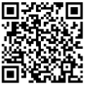
也可通过微信扫描二维码进行报名

报名回执表
单位名称：
序号 | 姓名 | 性别 | 民族 | 身份证号 | 手机号 | 是否住宿
1
2
3
4
5
请于2023年3月14日16:00前回复，如不能及时回复，将视为不参加此次培训。

附件3
培训地点交通路线说明
1.地图导航
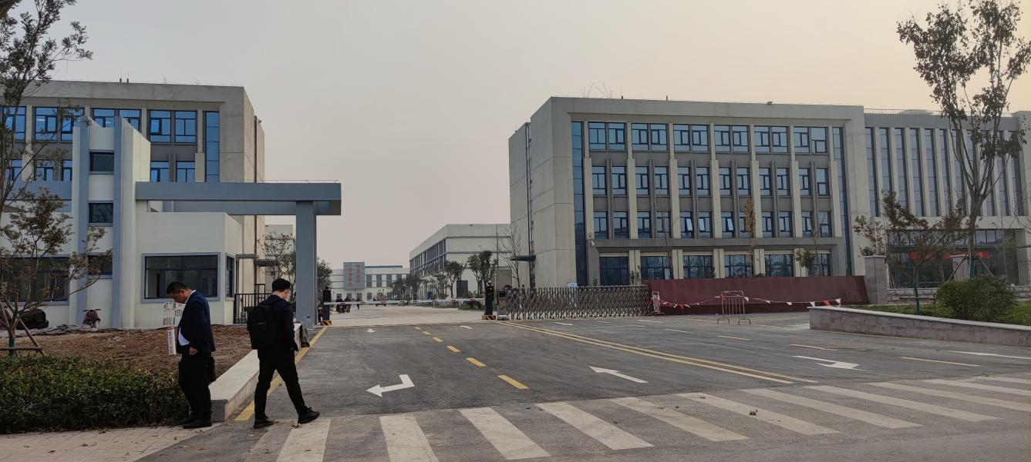
高德地图选择“山东联诚电力工程有限公司”或“腊山基地”，腾讯地图和百度地图选择“济南德力工程检测有限公司 ”直达培训地点。
大门外观

2.乘车路线
（1）济南西站（高铁站）：乘坐地铁1号线，在王府庄地铁站（F口）出站，出站西行100米即可到达培训基地；若在济南西站乘坐出租车约20元路程。
（2）济南火车站：步行至地铁济南站北（D口）乘坐地铁2号线，在王府庄地铁站（F口）出站，出站西行100米即可到达培训基地；若在济南火车站乘坐出租车约40元路程。

